Práctica 5: Formularios

Apartado 1
Crear una página que convierta una cantidad de dinero expresada en euros a su correspondiente valor en pesetas (figura 1a). Deberá comprobarse que se ha introducido un valor, mostrándose un mensaje de aviso en caso contrario (figura 1b). Nota: 1€ = 166,386 pts.

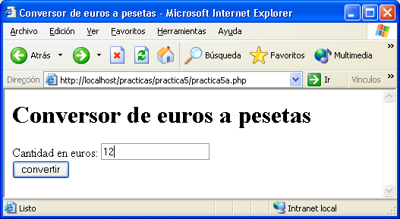 | 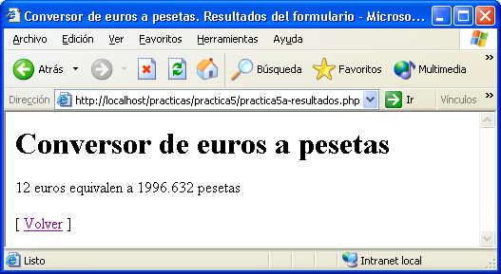
Figura 1a: conversor de euros a pesetas (conversión correcta)
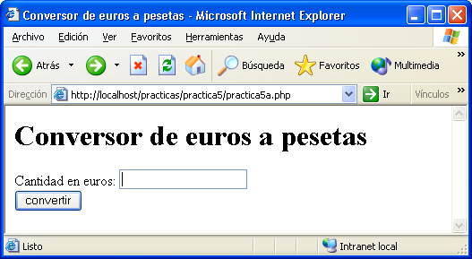 | 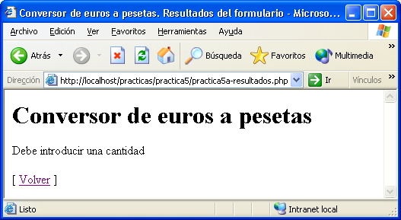
Figura 1b: conversor de euros a pesetas (conversión errónea)

Apartado 2
Ampliar la página anterior para crear un conversor de euros a otra moneda que podrá seleccionarse de una lista (figura 2a). Tomar los siguientes valores para la conversión:
- 1€ = 1,325 dólares USA
- 1€ = 0,927 libras esterlinas
- 1€ = 118,232 yenes japoneses
- 1€ = 1,515 francos suizos
Deberá comprobarse que se ha introducido un valor, mostrándose un mensaje de aviso en caso contrario (figura 2b).
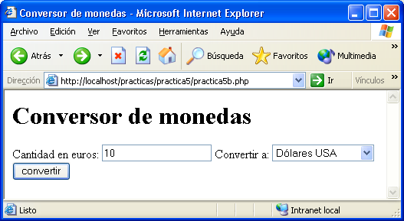 | 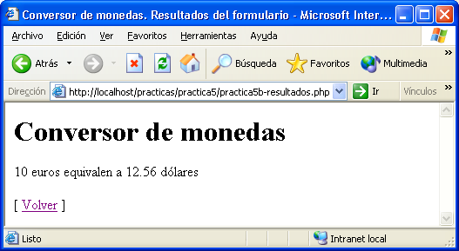
Figura 2a: conversor de monedas (conversión correcta)
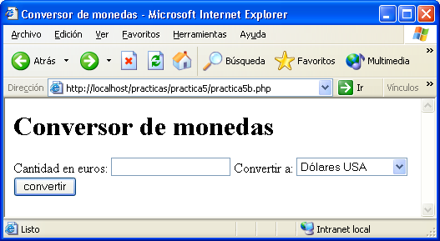 | 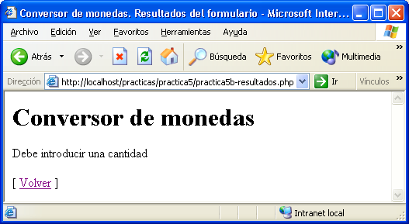
Figura 2b: conversor de monedas (conversión errónea)

Apartado 3
Se desea generar en PHP un elemento de formulario de tipo SELECT con un número variable de opciones que se tomarán de una tabla. El valor de la opción que deberá aparecer seleccionada por defecto también será variable y se tendrá almacenado en una variable de PHP.

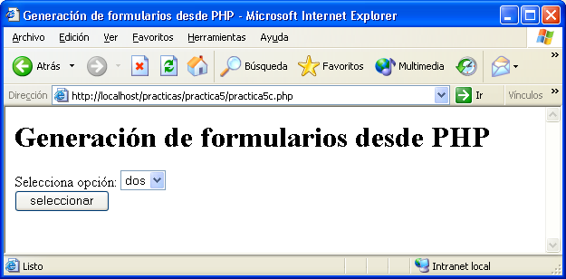
Figura 3a: generación automática de una lista de opciones
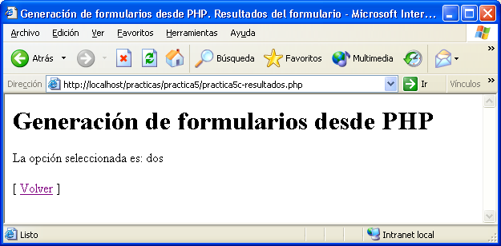
Figura 3b: generación automática de una lista de opciones (resultado)

